# 全國高級中等學校專業群科108年專題及創意製作競賽

**「專題組」作品說明書內頁**

**【參賽作品名稱】**

### 參賽學生須以專題作品主題製作作品說明書，說明書內容應包括以下：

## 摘要(300字以內)

## 研究動機

## 主題與課程之相關性或教學單元之說明

## 研究方法(過程)

## 研究結果

## 討論

## 結論

## 參考資料及其他

**附件10-2、全國高級中等學校專業群科108年專題及創意製作競賽**

**電機與電子群「專題組」電腦排版格式**

**壹、封面：**

一、版面設定：上、下各2.54cm；左、右各3.17cm。

二、封面字型：16號。

三、群別須填寫全銜。

**貳、內頁：**

一、版面設定：為A4規格（210*297mm），上、下各2.54cm；左、右各3.17cm，行距使用單行間距。內文由左至右直式橫打印刷為原則（圖表不在此限），作品說明書內文以**單欄**呈現，並與「附件10_競賽日誌」、「附件11_作品分工表」依序裝訂成冊繳交紙本1本供本會留存備查，**若獲選為優勝作品，由本群科中心統一印製5本辦理決賽報名**。

二、內文、封面及作品介紹影音檔**內容皆不得出現作者、指導教師、校長、校名**，若經評審認定影響競賽公平性者則取消該組參賽資格。

三、**作品說明內容標題順序：參賽作品名稱（18號字）、壹（16號字）、一（14號字）、（一）、1、（1）。內文字級：13號**。

四、頁碼置於頁尾、置中、半型。

五、字型：中文使用標楷體；英文、數字採用Times New Roman

六、標題：靠左對齊；表標題至於表上方，圖標題則至於圖下方（置中對齊，並依序以阿拉伯數字編號）。

七、專題組作品說明書內容總頁數**以25頁**為限（不含封面、封底、目錄及附件），附件之頁數亦**以25頁**為限。

八、作品說明書須含封面、目錄、內文（如摘要、研究動機、研究方法、研究結果、討論、結論、參考資料及其他）。

**參、電子檔：**

一、文字與圖表及封面須排版完成於1個檔案中。

二、以WORD文件檔（＊.doc或＊.docx）及PDF圖檔為限。

三、檔案大小不得超過規定(25MB以內)。

四、一律以內文第一頁起始插入頁碼。

**附件11、全國高級中等學校專業群科108年專題及創意製作競賽**

**【競賽日誌】**

|  |  |  |  |  |  |  |
| --- | --- | --- | --- | --- | --- | --- |
| 群科 | | | **電機與電子群科** | **□**專題組  **□**創意組 | 參賽人數 |  |
| 作品名稱 | | |  | | | |
| 年 | 月 | 日 | 進度 | 紀錄 | 工作分配 | |
|  |  |  | 例：蒐集資料、第一次實驗、校內初賽等 | 例：地點、器材、時數 | 同學A：準備器材  同學B：查資料  同學Ｃ：借場地 | |
|  |  |  | 例：製作仿真車頂模型機構改良三次模型製作 | 地點：實習工廠  器材：鋸子、熱熔槍、L形尺  時數：7小時 | 同學A：製作設計圖  同學B：研究電控  同學Ｃ：機械結構製作 | |
|  |  |  |  |  |  | |
|  |  |  |  |  |  | |
|  |  |  |  |  |  | |
|  |  |  |  |  |  | |
|  |  |  |  |  |  | |

※**說明**

1.本表列為評審之重要參考，請依實際狀況盡量詳細記錄進度。如表格不敷使用請自行增列，無頁數限制。

2.本表內不得出現學校校名、校長、指導教師、學生之姓名。

3.如有相關實作過程，可於競賽日誌以附件方式呈現。

# 附件12、全國高級中等學校專業群科108年專題及創意製作競賽

# 【作品分工表】

一、群科：電機與電子群科

二、作品名稱：

|  |  |
| --- | --- |
| 參賽學生 | 工作任務 |
| A |  |
| B |  |
| C |  |
| D |  |
| E |  |

※**說明**

1. 以編號代表，不需填寫姓名。
2. 請依實際參賽人數調整表格。
3. 本表列為評審之重要參考，請參賽學生務必就其在本作品中主要負責之工作任務條列式填寫。

**附件13、全國高級中等學校專業群科108年專題及創意製作競賽 【作品簡介及課程對應表】**

## 說明：

## 專題組參賽作品需填寫下表(例)；*創意組則略。*

|  |  |
| --- | --- |
| 課程單元  對應表 | 作品內容概述 |
| 1. 微電腦應用技能領域-微電腦應用實習、介面電路控制實習 2. 晶片設計技能領域-單晶片微處理機實習 3. 電機工程技能領域-電力電子應用實習 4. 冷凍空調技能領域-機電整合實習 | 隨著時代的進步，我們在娛樂之餘也在追求更加快速、便捷的方法能夠將活動、運動等回復原狀：打完棒球，撿球是否成為一件令人苦惱的事情？打完網球，滿身大汗卻還要低下腰一顆一顆慢慢的收球？我們以市面上已經有的桌球自動撿球機為基礎，改良了它所需人力的缺點，使用超音波偵測可以避免車體撞到牆面，webcam 元件拍照計算球所在位置，調整修正車子移動方向完成撿球，使用者亦可利用遠端操縱方式，採用webcam 監視遙控人工撿球。撿球的盒子使用123D 軟體設計，再用3D 印表機列印，撿球的機械結構模仿3D 印表機上下移動方式，利用直流馬達正反轉帶動螺桿轉動，使得盒子能上下移動收集球。 |

## 作品簡介一律以A4大小紙張由左至右打字印刷，以不超過1000字為原則、1張A4紙單面為限。專題組參賽作品須包括上表，*創意組則略*。

## 上述規定外，參賽學生可自行設計本作品簡介。

**附件14、全國高級中等學校專業群科108年專題及創意製作競賽**

**【心得報告】**

* + - 1. 作品名稱
      2. 參賽學校
      3. 參賽同學姓名
      4. 指導老師
      5. 製作理念與作品特色說明
      6. 製作歷程說明(請附圖或照片說明)
      7. 學生參賽心得

說明：

1.心得報告一律以A4大小紙張由左至右打字印刷，以不超過500字、1張A4紙**單面**為限。

2.上述規定外，參賽學生可自行設計本心得報告。

：

# 附件15、全國高級中等學校專業群科108年專題及創意製作競賽

# 決賽作品展板規格（專題組適用-不包括設計、藝術群）

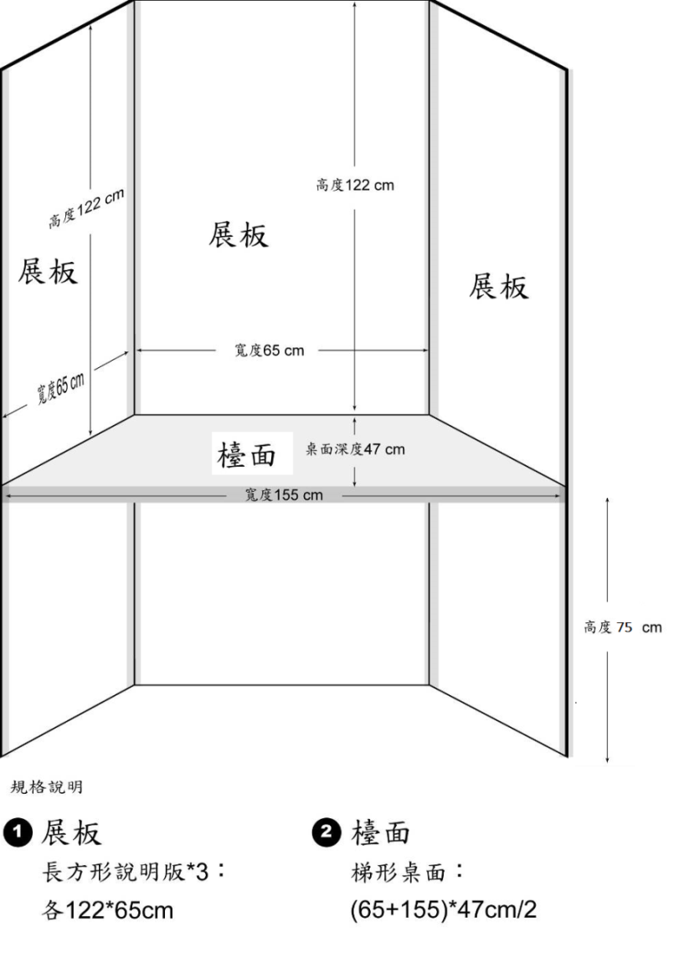

一、作品展板規格如上圖(標示尺寸含展板邊框)，左、中、右各寬65公分，高122公分，放置於展覽桌上之作品，不得超出桌面，重量不得超過20公斤，不得自行增設檯面擺放作品。

二、放置於作品展板前方之作品重量不限，大小不得超出展板前方**155*60公分**之空地。

三、每件參賽作品可自行佈置展板，海報尺寸及所有佈置(包括照明設備)不得超出展板邊框(含展板上方)，並須自備佈置文具**（如：3M無痕膠帶，避免用雙面膠黏貼）**。

四、每件參賽作品須自備1張A4「作品簡介」放置於本會提供之壓克力立板內，並自備1份「競賽日誌」放置於桌面供評審參考。

五、此展板不適用於專題組-設計群、藝術群及創意組。

六、本展板之佈展時間預計為60分鐘。

七、佈置作品時維護競賽場地清潔及完整，如有損壞須負賠償責任。

# 附件16-1、全國高級中等學校專業群科108年專題及創意製作競賽

**「創意組」作品說明書封面**

群別：電機與電子群

參賽作品名稱：

關鍵詞： 、 、 （最多3個）

說明：

**1.電機與電子群競賽作品說明書規格製作，請參照本範例。**

2.封面僅可包含群別、參賽作品名稱及關鍵詞。

3.除規定文字外，參賽學生可自行設計說明書封面。

**全國高級中等學校專業群科108年專題及創意製作競賽**

**「創意組」作品說明書內頁**

**【參賽作品名稱】**

### 參賽學生須以創意作品主題製作作品說明書，說明書內容應包括以下：

## 壹、創意動機及目的

## 貳、作品特色與創意特質

## 參、研究方法（過程）

## 肆、依據理論及原理

## 伍、作品功用與操作方式

## 陸、製作歷程說明（請附圖或照片說明）

※書寫說明：

**1.電機與電子群競賽作品說明書規格製作，請參照本範例。**

2.作品說明書一律以A4大小紙張由左至右打字印刷（或正楷書寫影印）並裝訂成冊，並與「附件11_競賽日誌」、「附件12_作品分工表」依序裝訂成冊繳交紙本1本供本會留存備查，若獲選為優勝作品，由本群科中心統一印製5本辦理決賽報名。

3.作品說明書內容總頁數以15頁為限（不含封面、封底、目錄及附件），附件之頁數亦以15頁為限，檔案大小不得超過25MB。

4.內容使用標題次序為壹、一、（一）、1、（1）。

**5.內文及封面不得出現學校校名、校長、指導教師、學生之姓名。**

# 附件16-2、全國高級中等學校專業群科108年專題及創意製作競賽

# 創意組_電腦排版格式

**壹、封面**

1. 版面設定：上、下各2.54cm；左、右各3.17cm
2. 封面字型：16號
3. 群別須填寫全銜。

**貳、內頁**

一、版面設定：為A4規格（210*297mm），上、下各2.54cm；左、右各3.17cm，行距使用單行間距。內文由左至右直式橫打印刷為原則（圖表不在此限），作品說明書內文以**單欄**呈現，並與「附件11_競賽日誌」、「附件12_作品分工表」依序裝訂成冊繳交紙本1本供本會留存備查，若獲選為優勝作品，由本群科中心統一印製5本辦理決賽報名。

二、內文、封面及作品介紹影音檔**內容皆不得出現作者、指導教師、校長、校名**，若經評審認定影響競賽公平性者則取消該組參賽資格。

三、作品說明內容標題順序：參賽作品名稱（18號字）、壹（16號字）、一（14號字）、（一）、1、（1）。內文字級：13號。

四、頁碼置於頁尾、置中、半型。

五、字型：中文使用標楷體；英文、數字採用Times New Roman

六、標題：靠左對齊；表標題至於表上方，圖標題則至於圖下方（置中對齊，並依序以阿拉伯數字編號）。

七、創意組作品說明書內容總頁數以**15頁**為限（不含封面、封底、目錄及附件），附件之頁數亦以**15頁**為限。

八、作品說明書須含封面、目錄、內文（如：創意動機及目的、作品特色與創意特質、研究方法（過程）、依據理論及原理、作品功用與操作方式、製作歷程說明（請附圖或照片說明））。

**參、電子檔**

1. 文字與圖表及封面須排版完成於1個檔案中。
2. 以WORD文件檔（＊.doc或＊.docx）及PDF圖檔為限。
3. 檔案大小不得超過25MB。
4. 一律以內文第一頁起始插入頁碼。

# 附件17、全國高級中等學校專業群科108年專題及創意製作競賽

# 【決賽作品展板規格】

# （創意組適用）

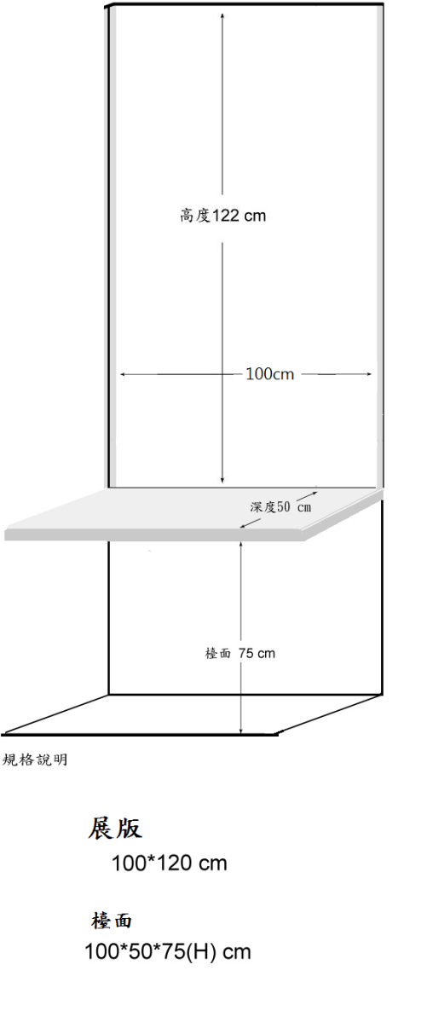

板

一、放置於展覽桌上之作品，不得超出桌面，重量不得超過20公斤，不得自行增設檯面擺放作品。

二、放置於作品展板前方之作品重量不限，大小不得超出展板前方**100*60公分**之空地。

三、每件參賽作品可自行佈置展板，海報尺寸及所有佈置(包括照明設備)不得超出展板邊框(含展板上方)，並自備佈置文具（**如：3M無痕膠帶，避免用雙面膠黏貼**）。

四、每件參賽作品須自備1張A4「作品簡介」放置於本會提供之壓克力立板內，並自備1份「競賽日誌」放置於桌面供評審參考。

五、本展板之佈展時間預計為60分鐘。

六、佈置作品時維護競賽場地清潔及完整(如有損壞需負賠償)。

# 附件18、郵寄封面範例(完成線上報名後，請由報名系統下載列印)

|  |
| --- |
| 報名學校代碼：193407  報名學校名稱：臺中市立臺中工業高級中等學校  報名組別：專題組—PT13613 (作品名稱)  報名檢核碼：33812346  40241 臺中市南區高工路191號  全國高級中等學校電機與電子群108年專題及創意製作競賽  複賽委員會收  ★請檢核並**勾選**以下項目是否符合競賽規定：  □由網路報名系統列印郵寄封面  □紙本須於2/21~2/27寄出(以郵戳為憑)  □報名表(已簽章)、聲明書(已簽章)及一本作品說明書  □延續性作品說明書(已簽章)及最近一次已參賽作品說明書(視需求檢附)  □網路報名系統產生之報名檢核碼是： (請填寫)  □報名系統中之參賽者姓名及基本資料皆與紙本相符  □專題組參賽學生皆為高二以上學生  □專題組跨群參賽學生，有超過三分之一學生隸屬電機與電子群  □請確認並勾選正確上傳之參賽電子檔  □報名表WORD檔 □報名表簽章掃描後之PDF檔  □作品說明書PDF檔 □競賽日誌PDF檔 □作品分工表PDF檔  □作品簡介PDF檔 □心得報告PDF檔 □作品介紹影音檔  □延續性作品說明書PDF檔(視需求檢附)  □最近一次已參賽作品說明書PDF檔(視需求檢附)  □作品說明書皆符合競賽頁數規定(專題組25頁為限；創意組15頁為限)  檢核人簽名： |